LAB - Cấu hình kết nối Console, telnet đến Router/switch từ máy PC

Topology
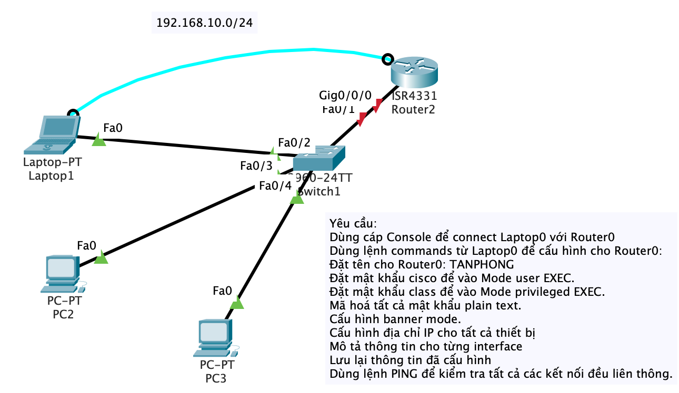
Yêu cầu:
- Dùng cáp Console để connect Laptop0 với Router0
- Dùng lệnh commands từ Laptop0 để cấu hình cho Router0:
- Đặt tên cho Router0: TANPHONG
Router>enable
Router#config terminal
TANPHONG(config)#hostname TANPHONG

- Đặt mật khẩu để vào Mode user EXEC. Đặt password cho cổng Console trên router nhằm giới hạn người dùng truy xuất tới Router/Switch qua cổng này.
TANPHONG(config)#line console 0
TANPHONG(config-line)#password consolepass
TANPHONG(config-line)#login
TANPHONG(config-line)#exit

- Đặt mật khẩu để vào Mode privileged EXEC (Password Enable gồm có 2 loại: Password không mã hóa, Password mã hóa)
TANPHONG(config)#enable password passkhongmahoa
TANPHONG(config)#enable secret passmahoa

- Đặt password để kết nối từ xa tới các thiết bị Router/Switch
TANPHONG(config)#line vty 0 4
TANPHONG(config-line)#password passtelnet
TANPHONG(config-line)#login
TANPHONG(config-line)#exit

- Mã hoá tất cả mật khẩu plain text.
TANPHONG(config)#service password-encryption

- Cấu hình banner mode.
TANPHONG(config)#banner motd 'Router co so Tan Phong'

- Cấu hình địa chỉ IP cho tất cả thiết bị
TANPHONG(config)#interface GigabitEthernet 0/0/0
TANPHONG(config-if)#ip address 192.168.10.1 255.255.255.0
TANPHONG(config-if)#no shutdown
(Tương tự cho các interface khác)

- Mô tả thông tin cho từng interface
TANPHONG(config)#interface GigabitEthernet 0/0/0
TANPHONG(config-if)#description "interface ket noi Switch1"
(Tương tự cho các interface khác)

- Xem lại tất cả thông tin đã cấu hình
TANPHONG#show running-config

- Lưu lại thông tin đã cấu hình
TANPHONG#copy running-config startup-config

- Dùng lệnh PING để kiểm tra tất cả các kết nối đều liên thông.

